Bases/exemples d’assajos per co-construir la superestructura de l’assaig científic

títol | Un ambient que s'escalfa
Subtítol | La urgent necessitat d'una acció contra l'escalfament global
Plantejament  i dades | 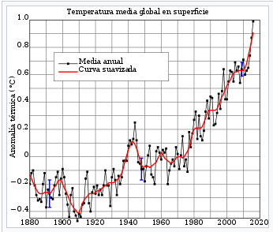  El fenomen de l'escalfament global és una evidència cada cop més contrastada. Les dades del panell internacional del canvi climàtic (IPCC) mostren que l'increment de la temperatura mitjana de la superfície del nostre planeta no té precedents: entre 1880 i 2012, la temperatura mitjana mundial va augmentar 0.85 graus, en una tendència a l’augment, com es pot veure al gràfic.  Figura. Gràfic d’evolució de temperatures.
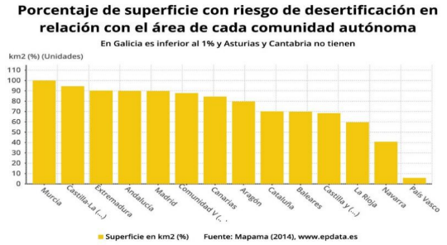
Això té un impacte greu en el funcionament dels ecosistemes i també econòmic: per cada grau que augmenta la temperatura, la producció de cereals es redueix en un 5%. S’anticipa que el 2090 la península Ibèrica serà com el Sahara. Com es veu a la Figura, a Espanya una gran part del territori està en risc de desertització.

Figura: Risc de desertització en diferents territoris.
ModelS  científics implicaTS | S'ha demostrat que aquest increment global de la temperatura està associat a un increment de la concentració de diòxid de carboni a l'atmosfera, causat per l'ús de combustibles fòssils, com el carbó o el petroli.
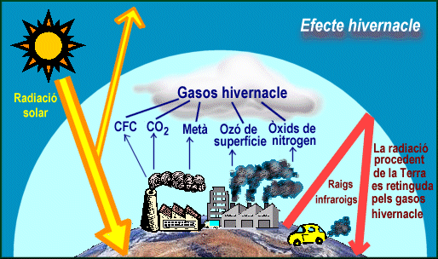
Això és degut al conegut com a “efecte hivernacle”: determinats gasos en l’atmosfera actuen com un cobert que evita que l’escalfor escapi del planeta (veure Figura), acumulant-la. Es calcula que abans de 100 anys la temperatura global del planeta haurà augmentat en 2 graus centígrads, provocant greus conseqüències ecològiques i econòmiques, segurament irreversibles.

Figura. Els gasos d’efecte hivernacle actuen com una “manta” que conserva escalfor, augmentant la temperatura del planeta.
Argument | Des del meu punt de vista, és urgent que reduïm les emissions de diòxid de carboni, i per això considero que cal obligar les companyies d'automòbils a deixar de fabricar cotxes que funcionin amb combustibles fòssils.
 | Penso que d’una banda, això facilitaria la reducció immediata de les emissions de diòxid de carboni, i de l'altra, permetria canviar a un nou model de mobilitat més sostenible, ja que l'actual està condemnat a desaparèixer degut a les minvants reserves de combustibles fòssils. El més important és garantir l'estabilitat dels ecosistemes per a les properes generacions, molt més que no pas els beneficis econòmics que obtenen uns pocs gràcies als combustibles fòssils.
Contra-argument | Tot i que diversos agents econòmics protesten contra la mesura dient que la causa de l'escalfament global no és l'ús de combustibles fòssils, les dades ho desmenteixen. ¿Quins interessos els mouen? La resposta és clara: continuar acumulant beneficis i més beneficis a costa de la salut del planeta.
 | Així mateix, no és cert que la proposta elimini llocs de treball a la indústria automobilística, ja que continuarien fent falta cotxes, només que haurien de ser elèctrics. El mercat notarà aquest canvi per si mateix a temps, ja que la reducció de diòxid de carboni és urgent, i per això cal incidir-hi mitjançant lleis específiques.
Conclusió | En conclusió, la llei que obligui a prioritzar els cotxes elèctrics és indispensable i caldria aprovar-la en un temps màxim de 5 anys, permetent a les companyies ajustar-se als nous models de fabricació durant un termini no més llarg de 10 anys.
 | Aquesta mesura hauria d'anar acompanyada d'un control de les fonts de l'energia elèctrica amb què funcionarien aquests cotxes. De cares al 2040, es podria haver renovat el parc automobilístic mundial i aturat una de les més greus amenaces per a la vida a la Terra.

títol | Un perill per a generacions futures
Subtítol | La legalització del Cannabis deixaria desprotegits nens i adolescents
Plantejament  i dades | El cannabis és una droga obtinguda de la planta Cannabis sativa, que es sol administrar per inhalació en cremar-la. La seva venta i distribució és il·legal en la majoria de països, que en permeten el seu ús farmacològic per a atenuar dolor i malestar, principalment en pacients en tractament amb teràpies agressives, com la quimioteràpia.
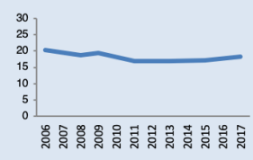
Diversos estudis demostren que, malgrat la prohibició, els darrers 5 anys s'ha incrementat en un 16% el consum lúdic d'aquesta droga entre adolescents i joves. El consum perllongat de marihuana entre els 18 i els 30 anys s’ha associat a l’aparició de malalties. Els països on s’ha legalitzat han experimentat un augment afegit del consum del 4,6%, en especial els darrers anys, com es pot veure a la figura.
Figura. Evolució del consum de cànnabis.
ModelS  científics implicaTS | 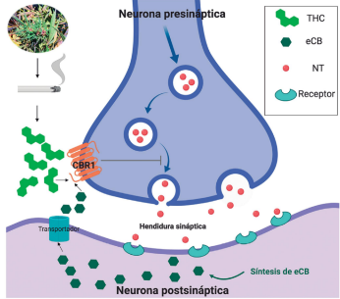  El principi actiu del Cannabis és el tetrahidrocannabinol, o THC. La seva concentració es variable entre diferents plantes, i un cop inhalat accedeix ràpidament al cervell, on interacciona amb els receptors d’un neurotransmissor (veure Figura), la anandamida. Això provoca una disminució de la capacitat d’atenció i provoca l’alliberament de dopamina, un neurotransmissor que genera sensació d’eufòria.  Figura: Representació de l’acció del THC amb les neurones.
 | Hi ha una correlació forta entre l'ús habitual de cannabis a l'adolescència, i la disminució de la capacitat de concentració i les habilitats de raonament i de manera menys freqüent l’aparició de psicosis o disminució permanent de la capacitat cognitiva.
Argument | La meva opinió és que no s'hauria de legalitzar el cannabis per al seu ús lúdic, perquè això augmentaria el consum i faria que molts més joves patissin els efectes negatius del consum habitual en una etapa molt important del seu desenvolupament.
 | Considero que si es legalitzés, el que estaríem fent és entregar les ments dels nostres joves a comerciants sense escrúpols, convertint les nostres capes més revolucionàries de la societat en una massa adormida i amb els sentits i l'esperit adormits per la droga.
Contra-argument | Tot i que en altres països el cannabis sí és legal, se'n limita el consum per edat, aquesta limitació no seria suficient, ja que actualment limitacions similars no aturen al nostre país els adolescents de consumir tabac o alcohol d'alta graduació.
 | Si bé és cert que mantenir-lo il·legal alimenta el negoci de traficants, i no n'impedeix la distribució il·legal, mantenir la prohibició evita normalització de la droga com si fos un element innocu, i consisteix en un advertiment de la seva perillositat.
Conclusió | En conclusió, cal mantenir la prohibició de comerç i distribució de cànnabis.
 | També considero que convé promoure en el termini breu de 5 anys programes educatius que informin als adolescents de les conseqüències del seu consum, perquè, donat el cas que hi tinguin accés, puguin prendre les seves pròpies decisions, però amb coneixement de causa.

Descripció: Exemples d’assajos científics per a fer activitats d’estructuració amb l’alumnat.

Propostes d’aplicació:
- Retallar el text en els fragments proposats i sense els títols i demanar a l’alumnat que els ordeni, en primer lloc sense ajut de la plantilla de l’Annex 26, en segon lloc amb la plantilla.
- Oferir els assajos amb alguna part incompleta perquè els alumnes la completin.
- Oferir els assajos sense les negretes (iniciadors) ni subratllats (connectors i marcadors) i identificar-los conjuntament.

Publicacions relacionades:
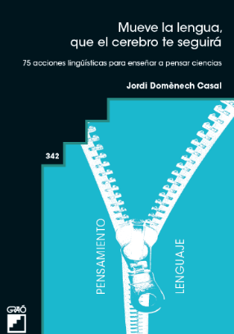
- Propuesta de un marco para la secuenciación didáctica de Controversias Socio-Científicas. Estudio con dos actividades alrededor de la genética. Revista Eureka sobre Enseñanza y Divulgación de las Ciencias (2017) 14(3), 601–620. Jordi Domènech-Casal.
- Web CSCFrame https://sites.google.com/site/cscframe/home

- Mueve la Lengua, que el cerebro te seguirá. 75 acciones lingüísticas para enseñar a pensar Ciencias. Barcelona (Graó) Jordi Domènech Casal (2022). Premi Joan Profitós d'assaig Pedagògic. https://wp.me/p25seH-ZR

